**แผนการสอนบูรณาการ ชั้นประถมศึกษาปีที่ 2/๓**

**หน่วยการเรียนรู้ที่ ๔ เรื่อง การจัดการไฟล์อย่างเป็นระบบ  
วันจันทร์ ที่ ๒๘ มกราคม 256๗ ชั่วโมงที่ 1 - 2**

**วิชาวิทยาศาสตร์ ชั่วโมงที่ ๑ อุปกรณ์คอมพิวเตอร์น่ารู้**

1. นักเรียนดูภาพอุปกรณ์คอมพิวเตอร์ จากบัตรภาพหรือจากอุปกรณ์คอมพิวเตอร์โดยตรง
2. นักเรียนและครูสนทนาถึงเรื่องชื่อและหน้าที่ของอุปกรณ์คอมพิวเตอร์ โดยใช้คำถาม เช่น

* นักเรียนรู้จักอุปกรณ์คอมพิวเตอร์อะไรบ้าง
* หน้าที่ของอุปกรณ์คอมพิวเตอร์มีอะไรบ้าง
* การใช้งานอุปกรณ์คอมพิวเตอร์ให้ได้นาน เราควรใช้อย่างไร
* นักเรียนเคยเห็น และใช้งานอุปกรณ์คอมพิวเตอร์หรือไม

1. ให้นักเรียนสังเกตภาพหรือคอมพิวเตอร์ของจริงที่มีอุปกรณ์ต่อพ่วงครบชุด และครูให้นักเรียนศึกษาเรื่อง อุปกรณ์คอมพิวเตอร์น่ารู้ จาก YouTube แล้วร่วมกันแสดงความคิดเห็น โดยครูใช้คำถามดังนี้

* สิ่งที่นักเรียนเห็นคืออะไร (ตัวอย่างคำตอบ คอมพิวเตอร์)
* สิ่งนี้มีประโยชน์อย่างไร (ตัวอย่างคำตอบ ใช้เล่นเกม ใช้พิมพ์รายงาน ใช้ดูภาพยนตร์ ใช้ฟังเพลง)

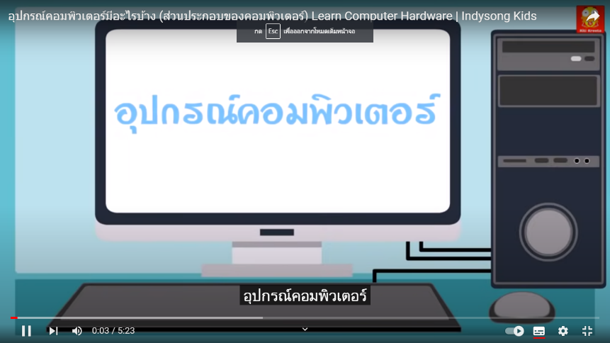

1. 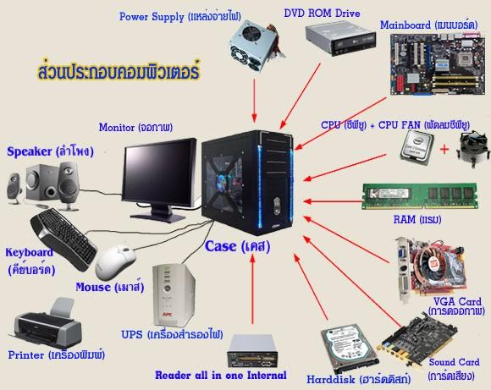ครูอธิบายให้นักเรียนฟังว่า คอมพิวเตอร์ต้องมีอุปกรณ์พื้นฐานที่เป็นส่วนประกอบหลักที่จะช่วยให้คอมพิวเตอร์ทำงานได้หลายอย่าง จากนั้นครูชี้ไปที่อุปกรณ์ทีละชิ้นพร้อมกับอธิบายประกอบว่า อุปกรณ์แต่ละชิ้นมีชื่อเรียกว่าอะไร และมีหน้าที่อย่างไร โดยติดภาพแผนภาพหรือให้นักเรียนดูในจอคอมพิวเตอร์ให้สัมพันธ์กับภาพอุปกรณ์คอมพิวเตอร์ ดังนี้
2. ให้นักเรียนแต่ละคนบอกชื่อและหน้าที่อุปกรณ์คอมพิวเตอร์ที่นักเรียนรู้จักมาอย่างน้อย ๓  ชนิด
3. ให้นักเรียนร่วมกันแสดงความคิดเห็นโดยครูใช้คำถามท้าทาย ดังนี้

* “จอภาพ ซีพียู แผงแป้นอักขระ เครื่องพิมพ์ เมาส์ ลำโพง” สิ่งเหล่านี้เกี่ยวข้องกันอย่างไร

1. นักเรียนทำใบงาน เรื่อง อุปกรณ์คอมพิวเตอร์น่ารู้
2. ครูและนักเรียนร่วมกันโดยอาจจะสรุปความรู้ดังนี้ **คอมพิวเตอร์จะทำงานได้จำเป็นต้องมีอุปกรณ์พื้นฐานเป็นส่วนประกอบ**

**วิชาวิทยาศาสตร์ ชั่วโมงที่ ๒ การจัดการไฟล์ ๑**

1. ครูเปิด File Explorer จากในคอมพิวเตอร์ ให้นักเรียนดูและสังเกต เพื่อแสดงตัวอย่างไฟล์ประเภทต่าง ๆ โดยเลือกรูปแบบ การแสดงผลแบบ detail เพื่อให้เห็นชนิดของไฟล์ เช่น ไฟล์เอกสาร ไฟล์เพลง ไฟล์วิดีโอ และไฟล์รูปภาพ โดยให้นักเรียนสังเกตลักษณะของไฟล์ต่าง ๆ ที่มีความแตกต่างกัน
2. ครูชวนนักเรียนพูดคุยแลกเปลี่ยนเกี่ยวกับไฟล์ชนิดต่าง ๆ นั้นต้องมีชื่อเรียกและนามสกุล เหมือนที่นักเรียนมีชื่อและนามสกุล ซึ่งนามสกุลของไฟล์ก็มีแตกต่างกันมากมายตามชนิดและการทำงานของไฟล์
3. ครูซักถามนักเรียนว่านักเรียนสามารถพบเห็นไฟล์อื่น ๆ ที่นอกเหนือจากที่ครูยกตัวอย่างไปหรือไม่ พร้อมเปิดโอกาสให้นักเรียนแสดงความคิดเห็นแบบอิสระ
4. ครูแจกใบความรู้ เรื่อง โฟลเดอร์ ให้นักเรียนศึกษาเพิ่มเติม และศึกษาข้อมูลจาก YouTube โดยครูอธิบายเชื่อมโยงว่าการที่เรารู้จักประเภทของไฟล์ชนิดต่าง ๆ จะทำให้เราสามารถแยกหมวดหมู่ของไฟล์เพื่อการค้นหาที่ง่ายยิ่งขึ้น

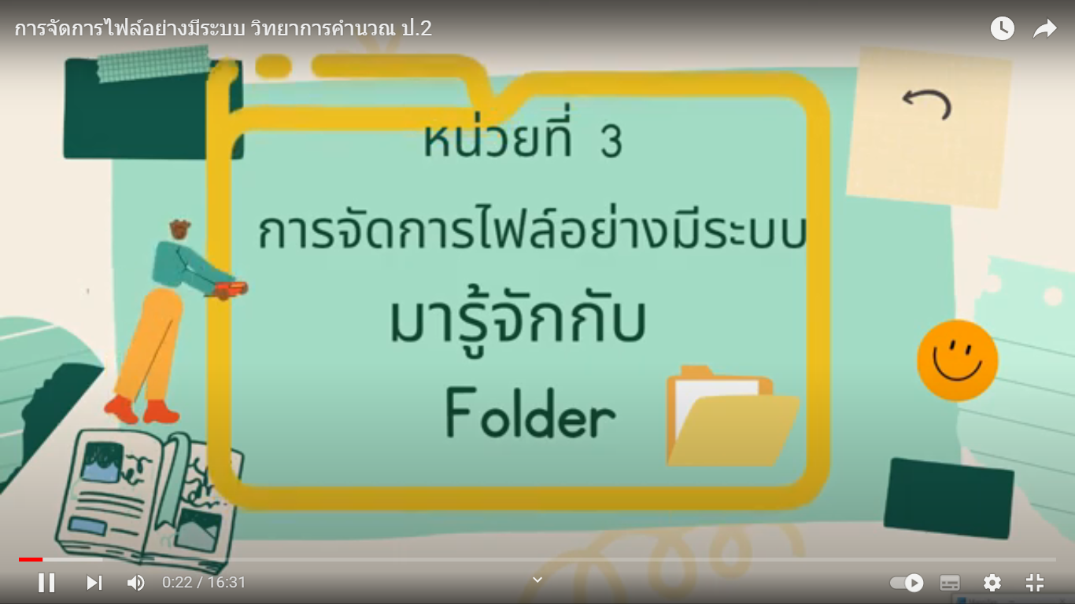

1. ครูให้นักเรียนทำใบงาน เรื่อง รู้จักโฟลเดอร์และไอคอน โดยครูคอยเดินดูและอธิบายให้นักเรียนในส่วนที่นักเรียนสงสัยจากใบงาน
2. ครูและนักเรียนร่วมกันอภิปราย เรื่องการจัดการไฟล์และลงข้อสรุปที่ได้จากการเรียน

**ใบความรู้ เรื่อง Folder**

หน่วยย่อยที่สุดในการเก็บข้อมูลของ Windows ก็คือ “ไฟล์ (File)” หรือ แฟ้มข้อมูลที่ใช้เก็บสิ่งต่างๆไม่ว่าจะเป็นโปรแกรม หรือ ข้อมูลเอกสาร โดยแต่ละไฟล์จะมีรูปสัญลักษณ์ประจำเฉพาะพร้อมกับชื่อกำกับ เรียกว่า “ไอคอน (icon)” และการที่ในเครื่องคอมพิวเตอร์มีไฟล์ต่างกันเป็นจำนวนมาก จึงต้องมีการแบ่งแยกให้เป็นหมวดหมู่ไม่ปะปนกัน โดยแบ่งพื้นที่ในดิสก์ให้เป็นส่วนๆ เรียกว่า “โฟลเดอร์ (Folder)” ที่ใช้เก็บข้อมูลต่างๆ และในแต่ละโฟลเดอร์ยังอาจแบ่งเป็น “โฟลเดอร์ย่อย (Subfolder)” ลงไปได้อีกหลายๆชั้น อย่างไม่จำกัด เรียกว่าเป็นโฟลเดอร์ซ้อนโฟลเดอร์

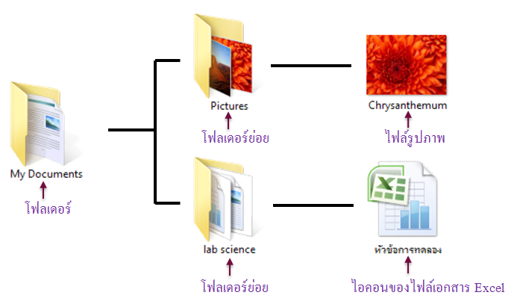

**ไฟล์ (File)** คือ การเก็บชุดข้อมูลลงในเครื่องคอมพิวเตอร์ ซึ่งไฟล์แต่ละไฟล์จะมีไอคอนที่ต่างกันขึ้นอยู่กับชนิด หรือ โปรแกรมที่เปิดใช้ โดยมีการกำหนดชื่อให้กับข้อมูลชุดนั้น (File Name) เพื่อให้สามารถเรียกใช้งานได้ถูกต้อง ไม่สับสนกับไฟล์อื่นๆ

**โฟลเดอร์ (Folder)** ภายในเครื่องคอมพิวเตอร์จะเก็บไฟล์ไว้นับพันนับหมื่นไฟล์ โดยที่ไฟล์แต่ละไฟล์จะทำหน้าที่แตกต่างกัน การนำไฟล์ที่มีหน้าที่แตกต่างกันมาเก็บไว้ในที่แห่งเดียวกันย่อมก่อให้เกิดความสับสนเป็นอย่างมาก เราจึงต้องมีเทคนิคในการแบ่งแยกให้ไฟล์ประเภทเดียวกันให้อยู่ในที่แห่งเดียวกัน เรียกว่า “โฟลเดอร์ (Folder)”

**การตั้งชื่อของไฟล์และโฟลเดอร์** มีหลักเกณฑ์เหมือนกัน ดังนี้

* มีความยาวไม่เกิน 255 ตัวอักษร
* ใช้สัญลักษณ์ใดก็ได้รวมทั้งช่องว่าง แต่ยกเว้นสัญลักษณ์ \ / : * ? ” < > |
* ไม่จำเป็นต้องมีนามสกุล (ส่วนขยาย) ยกตัวอย่างเช่น ไฟล์ภาพแบบ Bitmap ไม่จำเป็นต้องมี .bmp ต่อท้าย

การตั้งชื่อไฟล์ควรตั้งให้สื่อความหมายชัดเจน และเกี่ยวข้องกับเนื้อความในไฟล์ โดยใช้คำที่ไม่กำกวมสามารถค้นหาภายหลังได้ง่าย และไม่ควรนำชื่อตนเองมาตั้งชื่อไฟล์ เพราะเมื่อไฟล์มีจำนวนมากขึ้นแล้วจะไม่สามารถค้นหาไฟล์ที่ต้องการใช้งานได้

ในการใช้คอมพิวเตอร์สาธารณะ เช่น ในห้องเรียนคอมพิวเตอร์ จำเป็นต้องตั้งชื่อไฟล์เพื่อระบุตัวตนของตัวเอง เช่น ชื่อ นามสกุล ระดับชั้น และ ชื่อไฟล์ ควรตั้งชื่อไฟล์ เป็นชื่องานนั้น ตามด้วยชื่อของตัวเอง

วิชาภาไทยวันจันทร์ ที่ ๒๙ มกราคม ๒๕๖๗

ขั้นนำเข้าสู่บทเรียน

๑. ครูนำเข้าสู่บทเรียนโดยการเปิดยูทุปเพลงคอมพิวเตอร์ให้นักเรียนฟังแล้วชวนคุยถึงรายละเอียดในเนื้อเพลง

๒. ครูนำบัตรคำ บัตรภาพเกี่ยวกับอุปกรณ์ต่างๆของคอมพิวเตอร์ เช่น คอมพิวเตอร์ เมาส์ แป้นพิมพ์ CPU เครื่องสำรองไฟ แฟลชไดร์ฟ เป็นต้น

๓. ให้นักเรียนอ่านแจกลูกสะกดคำตามครูทีละคำ จนครบทุกคำ

๔. นักเรียนอ่านออกเสียงพร้อมๆกันจากบัตรคำ จนครบ

๕. ครูให้นักเรียนเล่นเกมจับคู่คำ กับภาพ แล้วหาผู้ชนะ

๖. นักเรียนคัดคำศัพท์จากบัตรคำลงในสมุดพร้อมวาดภาพคอมพิวเตอร์

วิชาภาไทยวันอังคาร ที่ ๓๐ มกราคม ๒๕๖๗

ขั้นนำเข้าสู่บทเรียน

๑. ครูนำเข้าสู่บทเรียนโดยการเปิดยูทุปเพลงคอมพิวเตอร์ให้นักเรียนฟังแล้วชวนคุยถึงรายละเอียดในเนื้อเพลง

๒. ครูทบทวนโดยนำบัตรคำ บัตรภาพเกี่ยวกับอุปกรณ์ต่างๆของคอมพิวเตอร์ เช่น คอมพิวเตอร์ เมาส์ แป้นพิมพ์ CPU เครื่องสำรองไฟ แฟลชไดร์ฟ เป็นต้น โดยให้นักเรียนอ่านพร้อมๆกันอีกครั้ง

๓. ให้นักเรียนแต่งประโยคจากบัตรคำ จนครบ

๔. นักเรียนเล่นเกมแข่งขันเขียนตามคำบอก คำเกี่ยวกับกับเนื้อหาที่เรียนมาแล้ว ชาย หญิง

๕. ครูสรุปคะแนนทีมที่ชนะ

๖. นักเรียนช่วยกันสรุปความหมายของคอมพิวเตอร์ว่ามีอุปกรณ์ใดบ้างอีกครั้ง

วิชาภาไทยวันพุธ ที่ ๓๑ มกราคม ๒๕๖๗

ขั้นนำเข้าสู่บทเรียน

๑. ครูนำเข้าสู่บทเรียนโดยการเปิดยูทุปเพลงคอมพิวเตอร์ให้นักเรียนฟังแล้วชวนคุยถึงรายละเอียดในเนื้อเพลง

๒. ครูเปิดยูทูปการทำงานของคอมพิวเตอร์ให้นักเรียนดูแล้วให้นักเรียนเขียนสรุปสั้นๆเกี่ยวกับการทำงานของอุปกรณ์แต่ละชนิดลงในสมุด

๓. ให้นักเรียนช่วยกันสรุปเรื่องคอมพิวเตอร์โดยร้องเพลงคอมพิวเตอร์พร้อมๆกัน